Содержание

1) Виды энергии, содержащиеся в отработавшем газе, и их преобразование в турбине.

а) Импульсный газотурбинный наддув.

б) Газотурбонаддув с подводом к турбонагнетателю отработавшего газа с постоянным давлением.

2) Выпускной коллектор

3) Импульсный преобразователь

4) Система выпуска отработавших газов

5) Турбонагнетатель в подробностях.

6) Наддув на заказ

7) Требования к современному нагнетателю.

8) Сшитый на заказ турбонагнетатель.

9) Различные типы турбонагнетателей.

а) Осевая турбина.

б) Радиальная турбина.

в) Турбина смешанного типа.

**Управление отработавшим газом.**

***Виды энергии, содержащиеся в отработавшем газе, и их преобразование в турбине.***

При газотурбонаддуве различают два противоположных варианта использования содержащейся в отработавшем газе энергии для привода турбины: импульсный газотурбинный наддув или газотурбинный наддув с подводом отработавшего газа с постоянным давлением. Оба вида имеют свои характерные признаки.

При газотурбонаддуве с подводом к турбонагнетателю отработавшего газа с постоянным давлением используется термическая энергия, которая освобождается в результате спада давления и температуры до и после впуска в турбину. Импульсный наддув, напротив, использует кинетическую энергию отработавших газов, которая определяется скоростью выходящего из цилиндров двигателя отработавшего газа. В зависимости от типа наддува формируется и коллектор отработавших газов. Соответственно и корпус турбины также должен быть сконструирован по-другому.

В то время как в секторе грузовых автомобилей имеют дело исключительно с импульсным наддувом, для сектора легковых автомобилей используется смешанная форма из указанных выше типов наддува. Поэтому не следует вводить кого-либо в заблуждение, когда часто говорят о том, что «отработавший газ скапливается перед турбиной». Долевой эффект от импульсного наддува при использовании его в секторе легковых автомобилей по меньшей мере точно так же высок, но сначала он был основательно преобразован с помощью прогрессивных разработок и с учетом получаемых от этого результатов.

**Импульсный газотурбинный наддув.**

При импульсном газотурбинном наддуве, как уже было сказано выше, используется кинетическая энергия выходящих из цилиндров газов. Для этого необходимы отдельные выпускные трубопроводы и рекомендуемые многоструйные впускные корпуса турбин. Для подводки выпускных трубопроводов при этом соответственно объединяются расположенные в порядке зажигания далеко друг от друга цилиндры. Таким образом, четырехцилиндровому двигателю необходимо иметь два выпускных трубопровода, пятицилиндровому - три и шестицилиндровому соответственно два отдельно подведенных трубопровода. Длины и поперечные сечения этих трубопроводов, как и у оптимального двигателя без наддува, должны быть согласованы. Однако на основании специфических условий или конструктивных данных часто невозможно получить оптимальное исполнение импульсного газотурбонаддува. В результате этого при импульсном наддуве перед турбиной нагнетателя создаются переменные степени сжатия; за счет этого импульсный наддув улучшает коэффициент полезного действия турбины и характер срабатывания турбонагнетателя. Помимо этого давление наддува спадает не так уж сильно в соответствии с частотой вращения, как это происходит при чистом наддуве с подводом отработавшего газа постоянного давления.

**Чистокровный импульсный наддув, который используется в секторе грузовых автомобилей, реализован с двухструнными корпусами турбины. На рисунке нагнетатель Garrett типа Т 250.**

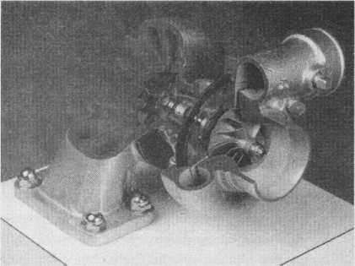

Импульсный газотурбонаддув является стандартом для грузовых автомобилей, в которых специально для этого применяется двухструйный впускной корпус турбины (так называемая двойная лопаточная турбина). Здесь потоки отработавших газов от выпуска двигателя до впуска в турбину ведутся по отдельности, при этом всегда в один поток вбрасывают отработавший газ те цилиндры, которые по интервалу между вспышками и впуском согласованы друг с другом, так что при смене заряда никаких взаимных помех не происходит. Таким образом, импульсы газа беспрепятственно достигают колеса турбины, без того, чтобы один цилиндр столб газа выпускающего соседнего цилиндра в свою очередь впускал в камеру сгорания.

**Схема импульсного газотурбонаддува. Отдельно подводимые выпускные трубопроводы от соответственно подходящих цилиндров ведут к одному турбинному впуску.**

Однако практикуемый в таком виде «классический» импульсный газотурбонаддув трудно реализовать в двигателях легковых автомобилей. Ну, а в дизельных двигателях это затруднительно сугубо по причине размеров корпуса турбины: средний язычок, который у двухструйных корпусов турбины отделяет впускные каналы друг от друга, получается здесь слишком тонким, чтобы противостоять нагрузкам импульсных волн. У бензиновых двигателей к тому же еще добавляется аспект допустимых термических нагрузок корпуса турбины и среднего язычка. В качестве наглядного примера из истории газотурбонаддува рекомендуется в этой связи взглянуть на первый дорожный турбоавтомобиль Германии, BMW 2002. Этот двигатель использует импульсный наддув с двухструйным корпусом турбины. Но нагнетатель здесь оказался не очень надежным, и это стало причиной того, что этот BMW через год тихо убрался с авторынка. Однако чистокровный импульсный турбонаддув с двухструйным корпусом турбины для сектора легковых автомобилей окончательно не умер: в конце прошедшего столетия Volvo вновь бросил вызов и использовал его на своем S/V 40.

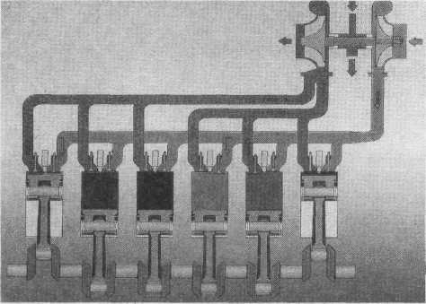

Но, несмотря на все это, импульсный газотурбонаддув, хотя не в своем классическом исполнении, практикуется на бензиновых двигателях. То, что при этом могут быть использованы и одноструйные корпуса турбин, доказал пионер турбо Porsche. Biturbo 911 вполне подходит для импульсного газотурбонаддува: как многорядный двигатель он имел цилиндры с сочетающимися интервалами между вспышками в отдельном блоке; по три цилиндра с углом поворота коленчатого вала в 240° нагружали турбину почти друг за другом; при этом минимальное наложение появлялось здесь за счет небольшого различия в длинах отдельных отводных трубопроводов. Но они были кратковременными, что допускало использование импульсной энергии. Эти трубопроводы должны как можно позже быть сведены перед турбиной, для чего предусматривался магистральный трубопровод, объединяющий все три выпускных трубопровода; благодаря чему как раз этот тип импульсного газотурбонаддува уже не являлся «классическим». Подобным образом поступил и Audi со своим 2,7-литровым Biturbo. Такая конструкция сберегает как тепловую, так и кинетическую энергию отработавших газов. А отсюда соответственно растет и коэффициент полезного действия турбины.

Собственно, и производители рядных четырехцилиндровых двигателей интересовались тем, как и использовать достоинства импульсного газотурбонаддува. Но условия здесь для этого были уже не такими, как у многорядного шестицилиндрового двигателя или у трехцилиндрового (600 см3. Smart-двигатель), поскольку у четырехцилиндрового мотора соответственно одновременно открыты выпускные клапаны двух «не согласованных» цилиндров. Это провоцирует взаимное воздействие цилиндров друг на друга. Но как будет подробно описано ниже, разумное конструирование выпускного коллектора позволило все-таки реализовать достоинства импульсного газотурбонаддува и в четырехцилиндровых двигателях.

**Эффект импульсного газотурбо - наддува создавался на двигателе Ванкеля Mazda RX-7 за счет ре - гулирования щелевого выпуска**

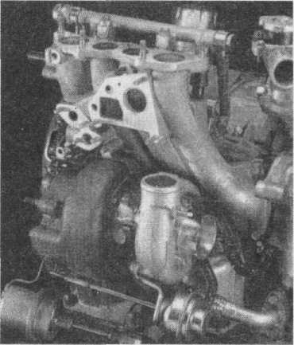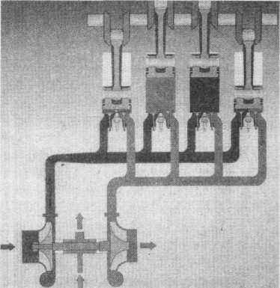

**Схема используемого в двигателях легковых автомобилей наддува. На практике стремятся к тому, чтобы отдельные выпускные трубопроводы как можно позднее объединились перед впуском в турбину, чтобы в большей степени содействовать эффекту импульсного наддува.**

Импульсный газотурбонаддув можно найти и в другом месте, а именно, в двигателе Ванкеля. Испускаемый отработавший газ в непарных фазах подается на турбину. Первая фаза - это нагрузка турбины за счет импульса газа, вторая фаза оказывает влияние на колесо турбины путем расширения и вызывает тем самым дополнительное ускорение. Импульсный эффект выходящего газа объясняется внезапным открытием выпускного тракта. В противоположность роторно-поршневому двигателю здесь газ выходит не через клапаны, а через щели. Поэтому пример с двигателем Ванкеля очень примечателен, так как спортивные автомобили RX-7 от Mazda с двигателем Ванкеля, имеющие данный вариант наддува, предлагались на авторынке.

**Газотурбонаддув с подводом к турбонагнетателю отработавшего газа с постоянным давлением.**

Если исходить из того факта, что в двигателях легковых автомобилей одноструйный впускной корпус турбины и одноэлементный магистральный трубопровод стали уже стандартом, то уже, поэтому для легковых автомобилей следовало бы остановиться на другой форме использования потока отработавших газов: на турбонаддуве с подводом к турбонагнетателю отработавшего газа с постоянным давлением. Но это верно лишь отчасти. При подобного рода турбонаддуве кинетическая энергия потока отработавших газов теоретически не учитывается. Отработавший газ от всех цилиндров сводится в один крупногабаритный коллектор и затем подводится к турбине. Давление газа при этом перед турбиной - соответственно, относящееся к определенной точке нагрузки -постоянно. С таким наддувом эксплуатируются стационарные двигатели, у которых нет зависимости ускорения от резервов крутящего момента. Его можно встретить у многих производителей судовых двигателей (например, MAN B&W); чтобы улучшить характер нестационарности (вход в порт, маневрирование), при смене нагрузки часть сжатого воздуха используется для продувки. Газотурбонаддув с подводом к турбонагнетателю отработавшего газа с постоянным давлением можно реализовать с меньшими затратами (меньше дорогостоящих выпускных трубопроводов). Чтобы гарантировать на высоких частотах вращения необходимую высокую производительность турбины, нужно усмирять в моторах с таким наддувом пульсации отработавших газов в указанных выше магистральных коллекторах. Их щедрый на размеры объем вызывает небольшое противодавление отработавших газов, которое не используется для раннего формирования давления наддува на низких оборотах.

И все-таки нужно прямо спросить с автомобильного мотора: кто может предоставить много крутящего момента при низких оборотах. Естественно, только тот, кто использует потенциал содержащейся в отработавшем газе кинетической энергии. Поэтому и используются трубопроводы с узким поперечным сечением, благодаря которым повышается скорость выходящего отработавшего газа. При этом справедливо: отдельные выпускные трубопроводы должны по возможности подводиться по отдельности (для уменьшения взаимного воздействия при «неблагоприятных» интервалах между вспышками), чтобы затем слиться непосредственно перед впуском в турбину в один магистральный коллектор. Это, естественно, связано с очень большими потребностями места в моторном пространстве и поэтому для серийных автомобилей следует пойти на компромисс, чтобы в процессе изготовления установить в кузове полностью смонтированный турбоагрегат. И здесь, естественно, все преимущества за тюнингом, когда все изменения существующего двигателя можно проводить непосредственно в смонтированном состоянии (смотрите также главу, посвященную тюнингу). Практикуемое в двигателях легковых автомобилей преобразование энергии отработавшего газа складывается, таким образом, из одной половины в виде импульсного наддува и второй половины - газотурбонаддува с подводом отработавшего газа с постоянным давлением.

**Выпускной коллектор**

Как видно на примерах использования этих двух вариантов газотурбонаддува, работа турбины, прежде всего, зависит от геометрии и конструкции выпускного коллектора. Если необходимо получить хороший коэффициент полезного действия турбины, то следует по-настоящему отрегулировать отдельные выпускные потоки цилиндров. И это необходимо еще и потому, что у двигателей легковых автомобилей поровну практикуется как импульсный наддув, так и газотурбонаддув с подводом отработавшего газа с постоянным давлением.

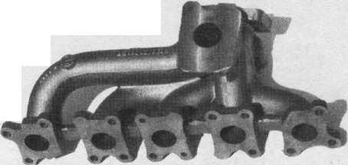

**S1 -коллектор, который имел Audi Sport-Quartto, был применен в схожей форме и в пятицилиндровом турбодвигателе в Audi 200Turbo, a позднее в S2-Coupe. Потоки отработавших газов вначале по отдельности, азатем «системой» подводились к турбине.**

**Импульсный преобразователь**

Особой формой выпускного коллектора является «импульсный преобразователь». Английское выражение достаточно точно отражает смысл этого компонента, речь идет здесь о регулировании или конвертировании потока отработавших газов. Импульсный преобразователь помогает там, где из-за неблагоприятных интервалов между вспышками нельзя больше использовать импульсный наддув с двухструнными впускными корпусами турбин. Но чтобы и при таких условиях можно было использовать кинетическую энергию отработавших газов для привода турбины, объединяемые отдельные потоки отработавшего газа так подводятся к импульсному преобразователю, чтобы не создавалось ни запирающих, ни обратных потоков. Происходит, напротив, тип динамического обмена между отдельными потоками, которые соответственно получают ускорения в направлении впуска в турбину. При конструировании такого преобразователя помимо необходимого поперечного сечения трубопроводов учитывают также и геометрию разделительного элемента в разветвлении отдельных потоков. Этот разделительный элемент оказывает существенное влияние на скорость и направление потока отработавших газов. Импульсный конвертер пригоден для всех распространенных типов двигателей легковых автомобилей: четырех-, пяти-, и восьмицилиндровых агрегатов.

Даже когда в сфере легковых автомобилей, за исключением Volvo, не используют двойных лопаточных турбин и не применяют чистую форму импульсного наддува, то все равно современные выпускные коллекторы все больше и больше похожи на импульсные преобразователи. Форма и исполнение коллектора не бросает на произвол судьбы и случая потоки отработавших газов, а руководит отдельными потоками в системе. Типичным примером импульсного преобразователя на основе коллектора является 2,2-литровый пятицилиндровый бензиновый турбодвигатель Audi, который в своем последнем исполнении в 1991 году имел мощность 169 кВт/230 л.с. Здесь были реализованы три подводящих канала к одноструйной турбине, у которой потоки отработавшего газа, один из одного цилиндра и второй из двух цилиндров, сводились только перед впуском в турбину. Несмотря на неблагоприятные интервалы между вспышками с углом поворота коленчатого вала 144° в конечном итоге создавался импульсный наддув, так как благодаря позднему сведению потоков отработавших газов сохранялась кинетическая энергия отдельных потоков и уменьшались обратные потоки в соседние цилиндры.

**Система *выпуска отработавших газов***

Что в народе часто понимают под «выхлопной трубой», то в турбодвигателе представляет из себя внешне дорогостоящую и достаточно сложную картину, состоящую из чугунного коллектора, клапанов, газопроводов и глушителей, причем последний непосредственно у турбодвигателя может и отсутствовать, поскольку сама турбина уже функционирует как первичный глушитель. В системах выпуска отработавших газов проявляется одно из серьезных различий в концепции двигателей с механическим наддувом, так как их системы выпуска в принципе смогут отталкиваться от базового мотора.

Поскольку у турбодвигателя весь отработавший газ частично проходит через турбонагнетатель, а частично через байпасный клапан, то эти два компонента являются интегрированной составной частью системы отвода отработавших газов. При конструировании комплексной системы выпуска отработавших газов турбодвигателя следует поэтому прежде всего принимать во внимание следующие два фактора:

* Прочность и стойкость системы и соединений
* Термодинамическое согласование с турбонагнетателем.

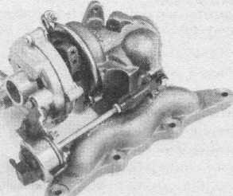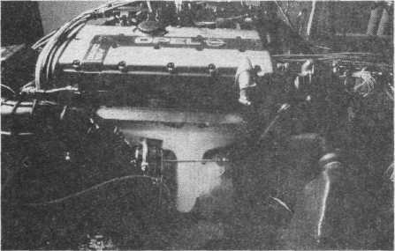

**Из отдельного литья представлен здесь в интегральной системе союз коллектора и корпуса турбины. На рисунке - ансамбль 0,6-литрового Smatr-Suprex-Turbo**

**То, что коллектор вместе с турбиной подвержен высоким термическим нагрузкам, здесь на испытательном стенде особенно хорошо заметно по раскаленной стороне Opel Calibra Turbo.**

Что касается прочности и стойкости системы выпуска отработавших газов, то здесь возникают крупные проблемы, которые в большей части проявляются в зоне коллектора перед газотурбонагнетателем. Тепловая нагрузка здесь вследствие противодавления в турбине существенно выше по сравнению со свободно протекающим потоком отработавшего газа в двигателе без наддува. Это приводит - прежде всего у бензиновых двигателей из-за высоких температур отработавших газов - не только к необходимости использования жаропрочных и соответственно дорогостоящих материалов для коллектора; ранее это были преимущественно высоколегированное хромоникелиевое стальное литье или специальные, зарегистрированные марки литья. Сегодня встречаются уже у турбобензиновых двигателей (например, Audi 2,7-литровый Biturbo) «коллекторы из листовой стали» в форме систем трубопроводов с изолированными воздушными зазорами, которые требуют ничуть не меньше затрат по сравнению с литыми коллекторами, а напротив, обходятся еще дороже. О таком виде высокотехнологичных системы еще подробней поговорим.

До сегодняшнего дня остается еще, разумеется, дорогостоящим закрепление нагнетателя на коллекторе, поскольку пока еще не идет речь об «интегральной нагнетательной системе», как мы увидим в следующих главах. Так как коллектор в результате нагревания (у бензиновых двигателей температура может доходить до 1500°С) достаточно активно работает, то введение уплотнений и болтовых соединений в головки цилиндров затруднительно. Высокожаропрочные винты, специальные муфты, смотря по обстоятельствам, отдельный коллектор и компенсаторы из высококачественной стали обуславливают соответственно конструкторские и экспериментальные затраты, которые едва ли сравнимы с затратами подобных работ у двигателей без наддува.

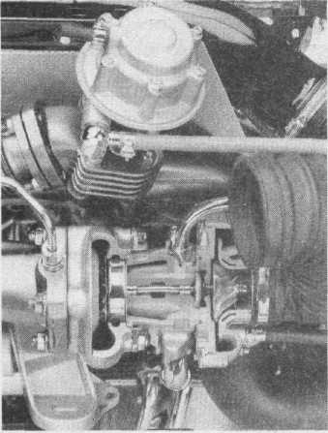

**Очень сильно нагружена: часть коллектора, к которой с помощью фланцев подсоединен отдельный байпасный клапан (Audi 2,2-литровый пятицилиндровый четырехклапанный турбодвигатель).**

Не столь сложна эта проблема у дизельных двигателей, которые имеют более низкие тепловые нагрузки; ибо значения температур отработавших газов, которые достигаются в турбодизелях с системами непосредственного впрыскивания, чаще всего находятся ниже 700°С.

Тем не менее, выпускной коллектор должен выдерживать не только высокие температуры и связанные с ними нагрузки, но и нести на себе всю тяжесть нагнетателя, который, как правило, посредством фланцевого соединения закрепляется непосредственно на коллекторе. Это может, в частности, в плохо отрегулированных двигателях с произвольной инерцией масс (например, рядный четырехцилиндровый двигатель и тем более будущие трехцилиндровые двигатели) привести к появлению проблем со сроком эксплуатации, на которых мы еще остановимся в соответствующей главе при рассмотрении нагрузок турбодвигателей. При использовании общепринятых еще несколько лет назад отдельных клапанов регулирования давления наддува, при наличии которых коллектор имел разветвление перед турбиной, раньше также должны были при конструировании и назначении параметров коллекторов учитываться их слабые места. На сегодня эти отдельные «перепускные» клапаны и трубопроводы скорее являются исключением; а распространенные сейчас и встроенные в корпус турбины байпасные каналы, естественно, уже не создают коллектору никаких проблем.

**На этом рисунке прекрасно заметен отвод байпасного канала (полностью слева) (Porsche Turbo).**

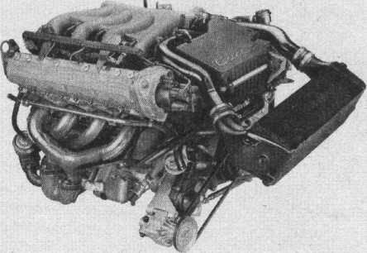

По меньшей мере, также важны, наряду с прочностью и закреплением, и термодинамические параметры системы выпуска отработавших газов турбодвигателей. Здесь нужно считаться с типом загрузки турбины, совершается ли она импульсным наддувом или наддувом с подводом отработавших газов с постоянным давлением. Из чего в соответствующих случаях состоят системы выпуска, уже шла речь в главе, посвященной этим видам газотурбонаддува.

Когда отдельно встроенные байпасные клапаны еще считались стандартом, то головную боль и создавал другой фактор: речь идет о перепускном канале, таком отводе от коллектора перед турбиной, который заботился о снабжении клапана регулирования давления наддува отработавшим газом. Как мы еще далее увидим, этот канал тоже сегодня интегрирован в корпус турбины. Но для обеих альтернатив справедливо: необходимы специальные уловки, чтобы не оказать отрицательного влияния на коэффициент полезного действия турбины. У некоторых, но редко используемых, отдельных перепускных клапанов имеется дополнительный объем, который затрудняет использование содержащейся в отработавшем газе кинетической энергии, у встроенных каналов имеется риск неоптимального обтекания турбины основным потоком масс отработавшего газа. Нарушение такого обтекания - и это относится, естественно, и к не оптимально уложенным перепускным каналам при наличии отдельных байпасных клапанов - может возникать в том случае, когда ответвление перепускного канала неблагоприятно исполнено и при открытии клапана регулирования давления наддува из-за разветвления потока образуются завихрения, которые препятствуют поступлению отработавших газов в корпус турбины и тем самым приводят к появлению высокого скоростного напора, что, естественно, не способствует хорошему коэффициенту полезного действия нагнетателя.

Также и другое направление в системах выпуска обуславливает сегодня наличие мастерства у конструкторов: оно относится к размещению каталитических нейтрализаторов и учету связанных с ними термических параметров, чтобы нейтрализаторы при холодном запуске по возможности раньше смогли начать свою работу. Сначала о самом нейтрализаторе: поскольку он как деталь является мешающим фактором (вследствие противодавления) в системе выпуска отработавших газов, то конструктивно должен в этом отношении как можно меньше бросаться в глаза. Преимуществами обладают металлические каталитические нейтрализаторы, которые по своему материалу, по сравнению с керамическими нейтрализаторами, допускают более тонкие стенки и большие поперечные сечения в сотовой структуре. Это снижает, в конечном счете, и противодавление, но является очень дорогим удовольствием. Металлическими каталитическими нейтрализаторами вооружил Porsche свой 911 Turbo (Biturbo, модельный год 1994). Porsche уже давно догадывался о достоинствах металлических каталитических нейтрализаторов; его двигатель без наддува имел их уже в 1988 году. На 911 Turbo использовался носитель с так называемой «TS»-структурой. Эта структура гарантировала не только эффективное прохождение отработавшего газа и соответствующую нейтрализацию, но к тому же имела еще и то преимущество, что плотность ячеек при одинаковом объеме и одинаковой эффективности слабо падает - что к тому же способствует небольшому противодавлению и одновременно еще меньшему весу.

Металлический нейтрализатор имел в свое время и эффективный турбодвигатель Opel Calibra; он даже предполагался в те времена для крупносерийного производства. Из металла были также изготовлены предварительные нейтрализаторы 2,7-литровых Biturbo Audi. Так как и в этой сфере играет свою роль стоимостной фактор, то сегодня чаще всего можно встретить еще и распространенные керамические нейтрализаторы.

**В двигателе 944 Turbo положительный эффект дало применение в выхлопной системе керамики. КПД турбины достигает высоких значений уже при относительно малых температурах отработавших газов**

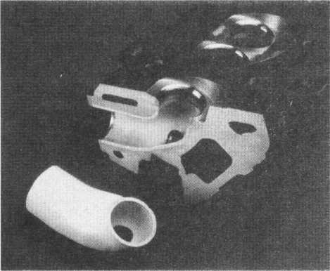

Другая проблема, связанная с нейтрализаторами, сравнима с квадратурой круга: нейтрализатор должен быть расположен поближе к головке цилиндра и его пусковая температура свыше 300° С должна быть достигнута как можно раньше. Естественно, что у турбодвигателей это возможно не без особых затруднений, так как турбина находится спереди (и здесь имеет место существенное преимущество механического наддува). И еще у нейтрализатора появилась одна проблема: турбонагнетатель, который живет за счет спада температуры, съедает существенную часть тепла отработавших газов для работы турбины, и для нейтрализатора по существу ничего не остается.

Чтобы решить эту проблему, производители турбодвигателей могут использовать несколько возможностей. Одна из них: нейтрализаторы размещаются как можно ближе к турбине; Porsche даже встроил в своих 968 «S» и «RS» турбодвигателях в 1993 году собственные нейтрализаторы после перепускного канала. Обычно перепускной поток «без обработки» подводится к основному нейтрализатору. И все-таки такой отдельный нейтрализатор для перепускного канала до сих пор остается единственным в своем роде.

В 944 Turbo в 1985 году было реализовано еще одно свойство, которое сегодня можно очень хорошо использовать равным образом и для раннего запуска процесса нейтрализа­ции катализаторов: в выпускных каналах дви­гателя были размещены так называемые керамические Portliner (где они, однако, были предназначены не для обслуживания нейтрализатора, поскольку в 1985 году они еще не стали необходимостью. Portliner были предназначены скорее для предотвращения выхода находящегося в канале тепла наружу к головке цилиндра, чтобы не нагружать систему охлаждения двигателя). Обусловленная этим высокая температура отработавших газов приводила к лучшему характеру срабатывания турбины. Porsche перенял эту идею и реализовал в своем Biturbo, причем помимо преимущества лучшего характера срабатывания турбины и нейтрализаторы уже весьма рано почувствовали для себя драгоценное тепло. Audi остановился для своего Biturbo на более дорогостоящей альтернативе выпускного коллектора с изолированными воздушными зазорами, который делал двойные выдохи. При этом вместо обычного ранее распространенного тяжелого чугунного литого коллектора появилась стальная конструкция (что, кроме того, привело с собой и преимущества в весе), которая функционировала по принципу «Thermoskannen». Метод, который использует воздух в качестве изолятора, чаще можно было встретить у двигателей без наддува в форме коллекторов с изолированными воздушными зазорами. Аналогичный коллектор также появился и у дизельных двигателей: Audi встроил его в свой V6 TDI, чтобы далее оптимизировать характер срабатывания турбины. Как очень толковая, представлялась в этом отношении и конструкция «целостного турбонагнетателя», которую впервые реализовал Opel в 2,0-литровом четырех -цилиндровом двигателе Calibra. В этой концепции и нейтрализатор, естественно, продвинулся немного выше, в направлении головки цилиндра.

**Рентгеновский снимок Audi V6 TDI показывает здесь сечение выпускного коллектора (виден справа), трубопрово­ды которого подводятся снизу к нагнетателю. В этом двигателе также использована воздушная изоляция зазоров**

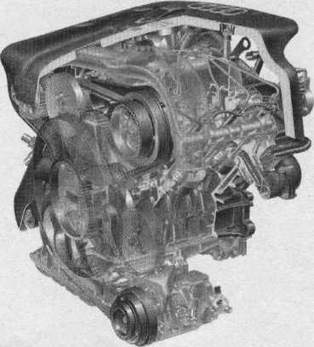

|  |  |
| --- | --- |
| Audi 100 двигатель без наддува,  100 кВт/1 36 л.с. | Диаметр трубопровода 50 мм Площадь поперечного сечения 1 962 мм2 |
| Audi 1 00 Turbo, 1 25 кВт/1 70 л.с. | Диаметр трубопровода 60 мм Площадь поперечного сечения 2826 мм2 |
| Audi 100 Quattro, 147 кВт/200 л.с. | Диаметр трубопровода 70 мм Площадь поперечного сечения 3846 мм2 |

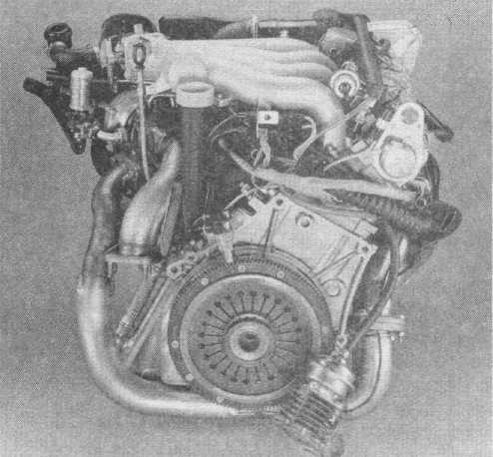

В концепции системы выпуска следует по возможности отказаться от изгибаний или запутанной укладки трубопроводов. «Аккуратная» прокладка трубопроводов с короткими путями имеет наивысшее значение, особенно для коэффициента полезного действия турбины.

**Была востребована изобретательность при реализации концепции 944 турбодвигателя Porsche (162 кВт/220 л.с). С помощью разветвленной укладки трубопроводов система выпуска отработавших газов была проведена снизу под двигателем, чтобы на другой стороне (здесь слева) встретиться с турбиной.**

Весьма устрашающим примером этого является Porsche 944 Turbo, что уже было отмечено в главе, посвященной оптимальному турбодвигателю. Естественно, и в системах выпуска условия компоновки играют большую роль. И здесь, чтобы реализовать концепцию Biturbo, совершаются просто чудеса.

**Турбонагнетатель в подробностях.**

Требования к турбонагнетателям в течение прошедших лет постоянно изменялись. Если первое поколение предназначалось в основном для выработки дополнительной мощности, то сегодня турбонагнетатель служит в равной степени и улучшению эксплуатации двигателя. Они используются также и из экологических соображений - например, в дизельных двигателях для снижения выбросов частиц. Кроме того, дизели в результате использования турбонаддува приобрели и низкий удельный расход топлива по сравнению со своими собратьями без наддува.

Бензиновые двигатели также благодаря турбонаддуву добились своего наилучшего баланса расхода. Так называемые двигатели крутящего момента позволили себе «ленивый» режим управления при высоких передачах и ограниченной номинальной частоте вращения, и как следствие - меньше трения. В принципе повышается и механический коэффициент полезного действия от использования наддува в двигателях с малым рабочим объемом.

Естественно, что можно было бы и не рассматривать отдельно турбонагнетатель; в вышеупомянутых концепциях основную роль, разумеется, играют окружение двигателя, конструкция двигателя и его технические параметры, использование современных производительных электронных систем (например, систем регулирования давления наддува, управления детонацией), а также модернизация систем обогащения газовой смеси у бензиновых и прежде всего у дизельных двигателей. Без этого турбонагнетатель вообще не смог продемонстрировать в полной мере свои возможности.

Но тем не менее все-таки обратим свой взор к турбонагнетателю. «Голый» нагнетатель тоже шел собственным длинным путем к своим достоинствам (смотрите таблицу).

|  |  |  |  |  |
| --- | --- | --- | --- | --- |
| **Технические параметры** | **1 поколение** | **2 поколение** | **3 поколение** | **4 поколение** |
| Диаметр колеса компрессора | 60,5 мм | 50 мм | 45 мм | 45 мм |
| КПД компрессора | 0,72 | 0,72 | 0,75 | 0,74 |
| Полезная ширина карты характеристик | 60% | 75% | 79% | 79% |
| Максимальный расход | 100% | 130% | 140% | 140% |
| Вес | 7,8 кг | 4,7 кг | 3,5 кг | 5 кг (VTG) |
| Момент инерции ротора | 100% | 45% | 30% | 25% |

Источник: ККК

Исследование, выполненное ККК (в частности, «Turboladerfirma 3K Warner Turbo-System»), проведено на примере 1-литрового дизельного двигателя мощностью 51 кВт/70 л.с. Особенно четко проявляется прогресс в технологии турбонаддува, если задуматься над тем, что приведенный в таблице 45-миллиметровый нагнетатель четвертого поколения нашел применение и в более сильном двигателе (81 квт/11 0 л.с).

Но современный турбонагнетатель должен быть совершенно другой машиной не только благодаря своим характеристикам. Он обязан также подчиняться все возрастающему аспекту комфорта водителя. То, что предназначено для гармоничного развития сил и мощности, должно относиться также и к параметрам шумов автомобиля с наддувом.

Сегодня развитие турбонагнетателя идет значительно шире, и не только в виде некоего дополнительного компонента, привнесенного в двигатель. Чтобы вся концепция считалась обоснованной, следует учитывать и поведение турбонагнетателя сточки зрения акустики. Соответствующие требования в этом отношении к первому поколению турбонагнетателей не предъявлялись. У второго поколения добавились затем заданные параметры рабочей балансировки. Третье поколение помимо балансировки обнаружило еще и проблемы с пульсацией. И, наконец, четвертое поколение включило весь объем сервисных услуг производителей турбонагнетателей и дополнительно дорогостоящие испытания, на основе которых анализируют акустические свойства турбонагнетателя, рассчитывают их по заданным параметрам двигателепроизводителей и при необходимости корректируют.

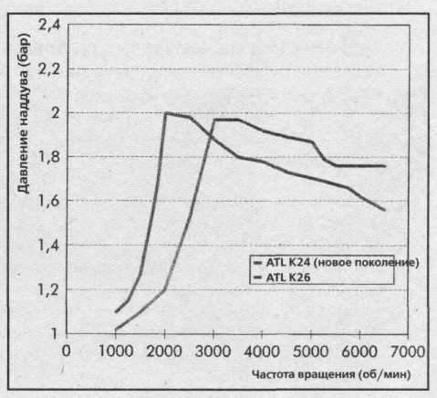

**Характер срабатывания называют заклинанием 90-х годов. Здесь на графиках хорошо заметного улучшенного хода давления наддува нового ККК - нагнетателя по сравнению с предыдущей моделью**

К числу важнейших аспектов разработки турбонагнетателей относится и задача снижения момента инерции масс. С ним связан и также понижается параметр срабатывания при низких частотах вращения и нестационарном режиме эксплуатации. Непосредственно разработки в этом направлении были и до сих пор остаются самыми трудными, так как они предполагают более глубокое вмешательство в термодинамику и в эксплуатационные свойства нагнетателя, чем это можно было ожидать.

И это не значит сделать так, что просто у существующего нагнетателя уменьшить диаметр колеса. Требование, чтобы малый нагнетатель современного поколения по меньшей мере удовлетворял тем же параметрам производительности, что и крупный нагнетатель предыдущего поколения, и чтобы малый нагнетатель удовлетворил тот же мотор и с той же пропускной способностью при по меньшей мере одинаковом, а лучше большем коэффициенте полезного действия, что и его великовозрастный пандан, в большей мере обуславливается использованием «ноу-хау» и длительной опытно-конструкторской работой.

Добавляется и физическая закономерность: с уменьшением размера нагнетателя понижается и коэффициент полезного действия за счет потерь в зазорах. Поэтому требования к современному турбонагнетателю сравнимы с решением знаменитой задачи древности о построении квадрата, равновеликого данному кругу.

Важнейшим объектом дальнейших разработок должна стать задача установки роторов, которая предусматривает интеграцию упорного подшипника в радиальном положении. Это сокращает не только количество деталей, но и минимизирует затраты, связанные с трением. Дополнительно это сулит и улучшенный характер балансировки, что также влияет на акустические свойства турбонагнетателя.

***Наддув на заказ***

Половина забот оплачивается за счет нанимателя турбонагнетателя. Если двигатель должен сегодня одновременно исполнять нормативные требования в отношении температурного режима, хорошей подвижности, комфорта езды и не в последнюю очередь экономности, то нагнетатель должен быть строго согласован с двигателем. Он должен ему подходить, как сшитый на заказ костюм, а не должен быть или слишком мал, или слишком велик. Нагнетатель и двигатель должны вступить в гармоничный союз; и при этом только в том отношении, что непосредственно лопаточная машина, а именно нагнетатель и «паровая машина», а именно, двигатель внутреннего сгорания на основе своих противоположных рабочих характеристик вступают скорее в «свободный брак», а это, несомненно, представляет собой одну из сложных задач.

Согласование нагнетателя с двигателем может продолжаться месяцами. В процессе бесчисленного количества тестовых часов, проведенных на испытательных стендах и в автомобилях, после длительного процесса взаимной подгонки и настройки рождается оптимальный нагнетатель.

**Требования к современному нагнетателю.**

При разработке колес турбин и компрессоров следует руководствоваться требованиями со стороны покупателей и со стороны пользователей (легковые и грузовые автомобили, корабли, стационарные сооружения). Для проектно-конструкторских работ по созданию нужного конечного продукта имеется набор следующих критериев:

1. Ширина карты характеристик, положение насосных и запорных границ.
2. Максимальная степень сжатия при определенной окружной скорости (важен для грузовых автомобилей).
3. Максимальный коэффициент полезного действия и положение «раковины» КПД.
4. Срок эксплуатации (прочность, также с учетом стоимостных затрат).
5. Диаметр и связанный с ним момент инерции колеса. Внимание: момент инерции идет с коэффициентом «пять» относительно диаметра колеса.
6. Размеры корпуса.

Для приложений в секторе легковых автомобилей особенно важны такие критерии как характер нестационарности и аспект управляемости двигателя. Это означает, что нагнетатель с низких частот вращения обязан предоставлять высокое давление наддува и должен срабатывать, по возможности, без задержек в условиях постоянно меняющегося диапазона нагрузки. Именно эти задачи входят в противоречие с характером газотурбонагнетателя и долгое время оказывали отрицательное влияние посредством много раз упоминаемой «турбоямы».

Но современные технологии и постоянно развивающиеся в последние годы «ноу-хау» производителей нагнетателей уменьшили эффект «турбоямы» до едва заметного минимума. И в значительной мере этому способствовала верная комбинация аппаратного и программного обеспечения, то есть оптимальный нагнетатель и регулирование давления наддува.

**Сшитый на заказ турбонагнетатель.**

Нагнетатель на заказ возникает в результате тесного сотрудничества («simultaneous engineering») с пользователями. Некоторые производители имеют четкую классификацию нагнетателей по классам и размерам для конкретного применения - для двигателей грузовых, легковых автомобилей, судов или стационарных установок.

За исключением корпуса нагнетателя, который всегда остается постоянным, имеются в разных конструктивных рядах для соответствующих сфер приложений и внутри одного конструктивного ряда другие возможности варьирования; турбонагнетатель для дизельного двигателя легкового автомобиля с мощностью 66 кВт/90 л.с. может у VW выглядеть совершенно иначе, чем у Renault или BMW, и сам нагнетатель, например, для одного и того же VW-двигателя может быть тоже различным внутри палитры VW-автомобилей.

Разумеется, при массовом производстве турбонагнетателей играет роль не только пара «колесо - корпус», но и выбор соответствующих диаметров колес компрессора и турбины. Эти диаметры не одинаковы; как правило, колеса турбин всегда несколько меньше по диаметру, чем колеса компрессоров. Такое положение связано прежде всего с эксплуатационными свойствами и коэффициентом полезного действия колес компрессора и турбины. Здесь справедливо условие: чем меньше турбина, тем меньше инерция масс колеса и тем меньше энергии необходимо применить для преодоления скачка частоты вращения. Теперь что касается компрессора: чем больше компрессор, тем меньше зазор между днищем поршня и головкой блока цилиндров (это относится, разумеется, и к турбине), тем лучше коэффициент полезного действия и объем потока. Отклонения в размерах колес друг от друга составляют, правда, всего несколько процентов.

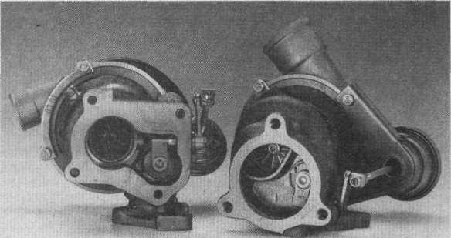

**Представленные здесь оба экземпляра турбонагнетателя (ККК - нагнетатель конструктивного ряда К 0) в результате разных адаптации: правое исполнение было предназначено для 1,8-литрового четырехцилиндрового турбодвигателя Audi, с круговой формой фланца на впуске к турбине. Левый нагнетатель имеет уже другой фланец.**

Конструктивная программа постоянно дополняется снизу (новый КР - конструктивный ряд), чтобы в будущем можно было оптимально обслуживать и мини-двигатели.

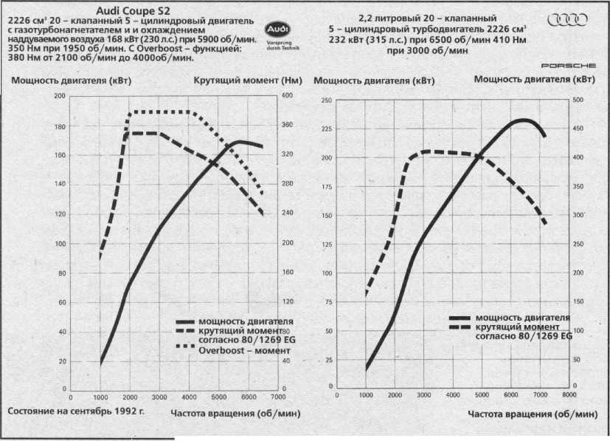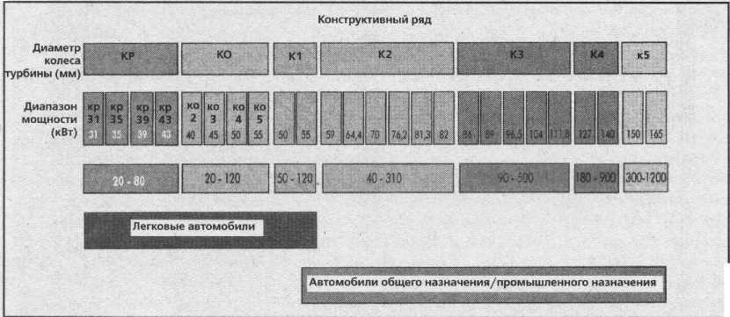

ККК-нагнетателем конструктивного ряда (К 24), который по современным меркам необычайно велик, был оснащен двигатель Audi S2. Аналогичный нагнетатель, но с большей турбиной и более крупным компрессором для высокого расхода применялся в Avant RS2, базирующемся на пятицилиндровом двигателе Audi и используемом Porsche. Здесь еще раз подтверждается правило, что в принципе один и тот же нагнетатель может породить совершенно различный характер мощности.

Поскольку тенденция постоянно идет к небольшим нагнетателям с малыми моментами инерции масс, что гарантирует наличие хорошего характера срабатывания с низких частот вращения, то в соответствии с этим положением все производители реструктурируют свои программы. Не только новые знания, но и новые производственные технологии формирования геометрии колес позволили использовать малые нагнетатели в двигателях с большой поглощающей потребностью. Так, например, габариты нагнетателей, которые еще недавно использовались в двигателях легковых автомобилей, сегодня уже появились в классе легких и средних автомобилей для перевозки грузов и пассажиров; в этом нас убеждает и приведенный обзор на расположенном рядом рисунке.

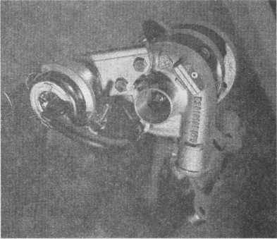

**Филигранную игрушку напоминает Winzling KP 31, который предоставил ККК трехцилиндровому дизельному двигателю MCC Smart. Как и у его конкурента Garrett, который обслуживал «Биргехм-бензиновый двигатель Smart, также и у КР 31 корпус турбины с коллектором представлял собой единый литой блок.**

Например, с середины 80-х годов Audi Quattro поставлялись еще с ККК - нагнетателями габарита К 27. Диаметр колеса турбины этого нагнетателя составляет 76 мм. Разумеется, двигатели гоночных автомобилей нуждаются в более крупных нагнетателях, но все-таки и здесь сегодня необходима соответствующая подгонка нагнетателей к таким моторам и были бы, несомненно, возможны нагнетатели конструктивного ряда К 1 (К 14 или К 16) с диаметрами 50 и соответственно 55 мм. Но еще в 1992 году 2,2-литровый пятицилиндровый турбодвигатель Audi модели S2 был оснащен ККК - нагнетателем конструктивного ряда К 24; этот нагнетатель обслуживает сегодня легкие двигатели грузовых автомобилей (например, 3,9-литровый Iveco 8040 или Mercedes ОМ 364А, оба рядные четырехцилиндровые двигатели.

Диаметр колеса турбины К 24 составляет 59 мм. Исключительная конструкция двигателя, а также высокотехнологичное регулирование давления наддува и высокая базовая степень сжатия в итоге делают чудо, а именно, сам двигатель с таким обычно не принятым в сфере легковых автомобилей нагнетателем очень рано начинает создавать давление наддува. Самый юный турбодвигатель Audi, премьера которого состоялась на IAA в 1997 году, имел два ККК - нагнетателя конструктивного ряда К 0, который до конца 1997 года являлся самым малым классом в производственной программе ККК.

Оба нагнетателя конструктивного ряда К 03 имеют диаметр колеса турбины 45 мм. Даже если бы двигатель Audi стал монотурбо, то нагнетатель К 04 обходился бы всего лишь 50 мм в диаметре. И здесь четко виден прогресс, который был сделан в течение всего лишь нескольких лет. Новый добавленный самый нижний конструктивный ряд ККК с обозначением КР замыкает модельную палитру и предназначен для диапазона мощности от 20 до 80 кВт. Мини-нагнетатель этой серии, который обозначен как К 31 и имеет такой же диаметр 31 мм колеса турбины, нашел в 1999 году применение в 0,8-литровом дизеле с непосредственным впрыскиванием MCC Smart. Серия К 0, которая еще совсем недавно являлась самой нижней в палитре моделей, начинает также с 20 кВт, но верхняя граница доходит уже до 1 20 кВт. Благодаря добавлению ряда самых малых нагнетателей, которые обыкновенно подходят к выпускным коллекторам стандарта DIN-A-4, конструктивный ряд К 0 можно ограничить крупными двигателями, причем оптимально достигается настройка между хорошим характером срабатывания и высокой производительностью.

Аналогичным образом стали поступать и другие производители турбонагнетателей. У Garrett появился новый конструктивный ряд Т 1 2 как новая группа для наддува двигателей с малыми рабочими объемами. Т 12 используется в 40 кВт/54 л.с. - сильном трехцилиндровом бензиновом двигателе Smart с объемом 600 см3.

**Различные типы турбонагнетателей.**

Когда речь заходит о «типах», то это в основном относится к принципу работы турбины, работающей на отработавшем газе. Турбины турбонагнетателей различаются радиальные, осевые и смешанные (Mixed Flow). Радиальные турбины стали уже стандартом для применения в легковом и грузовом транспорте, осевые турбины используются в крупногабаритных двигателях (например, судовых). И новым приложением для автомобильных двигателей стала смешанная турбина.

**Осевая турбина.**

В осевой турбине колесо создает исключительно аксиальное направление потока. Такие турбины используются на судах с мощностью двигателя в зависимости от турбонагнетателя с 2000 кВт, но в судовых двигателях можно обнаружить и радиальные турбины.

Выбор типа нагнетателя, будет ли он осевой или радиальный, определяется диаметром колеса турбины. Осевой нагнетатель не может иметь малый диаметр, в противном случае от этого пострадает коэффициент полезного действия (малые длины лопаток, большие потери на зазорах). У радиальных турбин диаметр ограничивается прежде всего по эксплуатационно-техническим причинам (срок эксплуатации и нагрузка на лопатки за счет импульсов потока). Производитель судовых двигателей из Аугсбурга MAN B&W, который производит также и крупные нагнетатели, использует, например, радиальные турбины до моторной мощности около 4500 кВт в зависимости от турбонагнетателя. В диапазоне между 2000 и 4500 кВт появляется альтернатива радиальной турбине в виде осевой турбины, но здесь появляется и другой, стоимостной фактор: изготовление радиальной турбины по сравнению с осевой обходится почти в два раза дешевле.

**Осевая турбина имеется только у крупных нагнетателей, например, в сфере судовых приложений (на рисунке ротор с осевой турбиной MAN B&W).**

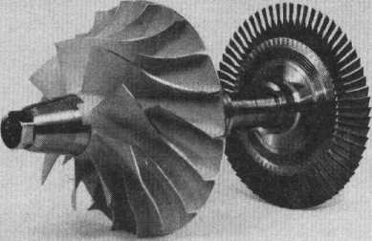

Среди прочего осевые турбины характеризуются подключенным, неподвижно соединенным направляющим аппаратом (nozzle ring), который помимо редукции колебательных импульсов осуществляет оптимальное обтекание колеса турбины отработавшими газами двигателя.

**Радиальная турбина.**

Стандартом для двигателей легковых и грузовых автомобилей является радиальная турбина. Воздушный поток проходит центростремительно, то есть вращает колесо в радиальном направлении и покидает его в осевом направлении. О карте характеристик, эксплуатационных свойствах и параметрах радиальной турбины еще будет идти речь в этой книге.

**Турбина смешанного типа.**

В Японии с 1995 года производитель нагнетателей IHI использует турбинные колеса, которые по геометрии лопаток и углу обтекания отличаются от существующих радиальных турбин. Поток отработавшего газа подается на колесо у так называемой Mixed Flow-турбины не в радиальном, а в полуосевом направлении. В итоге получился какой-то «гермафродит» из радиальной и осевой турбин. Поэтому обтекание колеса выполняется наискосок снизу. Лопатки соответственно имеют пространственную кривизну, отчего внешний диаметр становится непостоянным. Mixed Flow-турбины также нашли применение в судостроении. Там они преимущественно и используются, поскольку их собственная техническая характеристика - в противоположность радиальным или осевым турбинам - коэффициент полезного действия турбины, может быть лучше согласована с линией гребного винта судового двигателя. Судовой двигатель действует исключительно при рабочей линии постоянной нагрузки и частоты вращения - совершенно противоположно двигателю грузовых автомобилей - не говоря уже о двигателях легковых автомобилей. Но от преимуществ такого экзотического типа турбинного колеса не отказались грузовые транспортные средства, поэтому Mixed Flow-турбины были опробованы на двигателях грузовых автомобилей и там широко запущены в серийное производство.

IHI все больше обращает внимание на сектор легковых автомобилей и постепенно дополняет свои конструктивные ряды Mixed Flow-турбинными колесами для использования в этой сфере. Из-за иных по типу эксплуатационных свойств двигателей легковых автомобилей Mixed Flow-турбина подверглась дальнейшему совершенствованию, поскольку в противоположность судовым двигателям серийный двигатель почти всегда находится в нестационарном режиме, то есть под переменной нагрузкой. Достигнутые IHI результаты многообещающи: использование в двигателях легковых автомобилей по сравнению с радиальной турбиной выявили отчетливо лучшие нестационарные свойства. Непосредственно в этой области Mixed Flow-турбины демонстрируют свое самое большое преимущество, а именно, минимальный диаметр колеса и связанная с этим малая инерция масс.